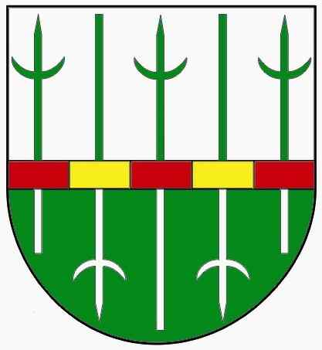
Starosta obce Sudoměřice

pan Stanislav Tomšej

tímto svolává mimořádné

XII. zasedání Zastupitelstva obce Sudoměřice, které se koná v zasedací místnosti OÚ Sudoměřice.

Začátek jednání je v pondělí 17. srpna 2015 v 18:00 hodin

Program XII. zasedání Zastupitelstva obce Sudoměřice

- Technický bod

- Volba ověřovatelů zápisu, zapisovatelky

- Schválení programu

- Zpráva o posouzení a hodnocení nabídek „ÚSPORA ENERGIÍ -
OBECNÍ HOSPODA - SUDOMĚŘICE“

- Závěr

V Sudoměřicích 4. 8. 2015

Stanislav Tomšej v.r.
starosta obce

